Naam: …………………………………………………

**?!**

Bewerkingen: Aftrekken tot 20 met brug

**10**

18 - 8

. - .

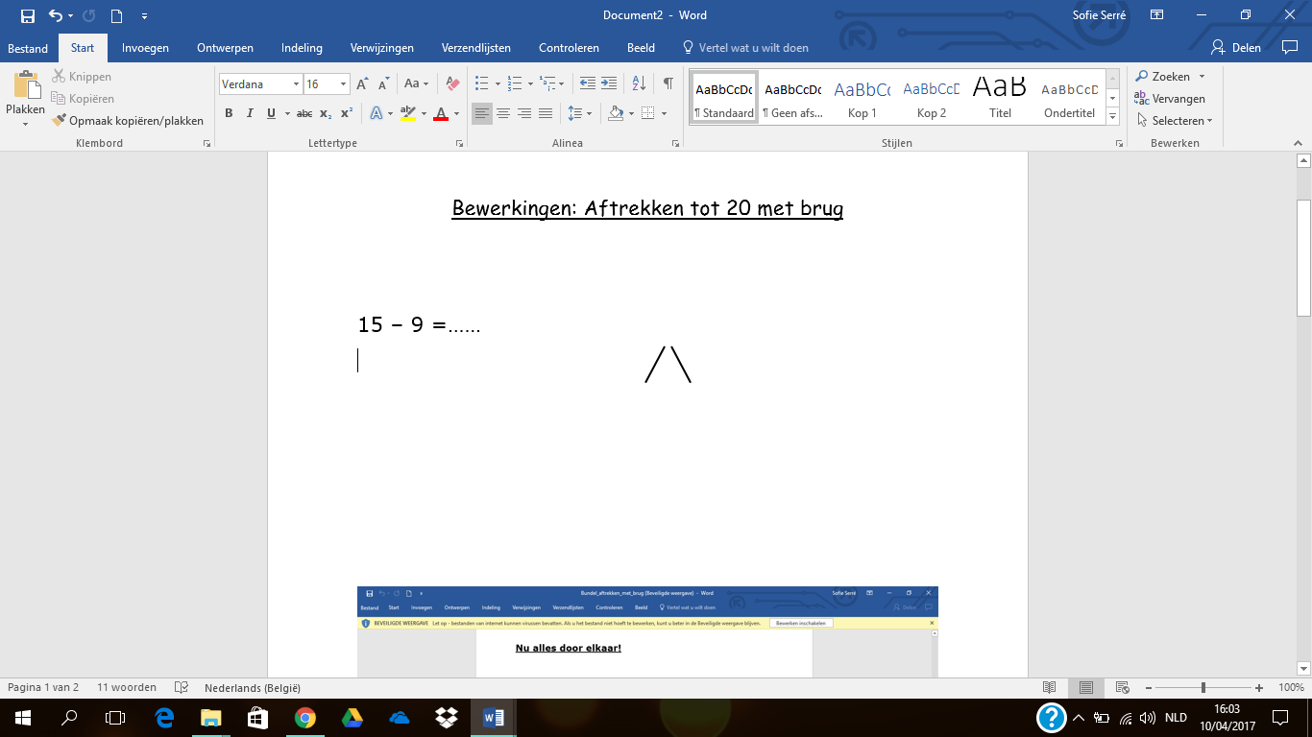18 – 9 = - . = . 18 – 9 = - 1 = 9

**10**

. . 8 1



1. Zoek het verschil. Vul aan en los op.

. - .

. - .

16 – 7 = - . = . 17 – 8 = - . = .

. . . .

. - .

. - .

11 – 5 = - . = . 15 – 6 = - . = .

. . . .

. - .

. - .

12 – 6 = - . = . 14 – 7 = - . = .

. . . .

1. Vul aan en los op.

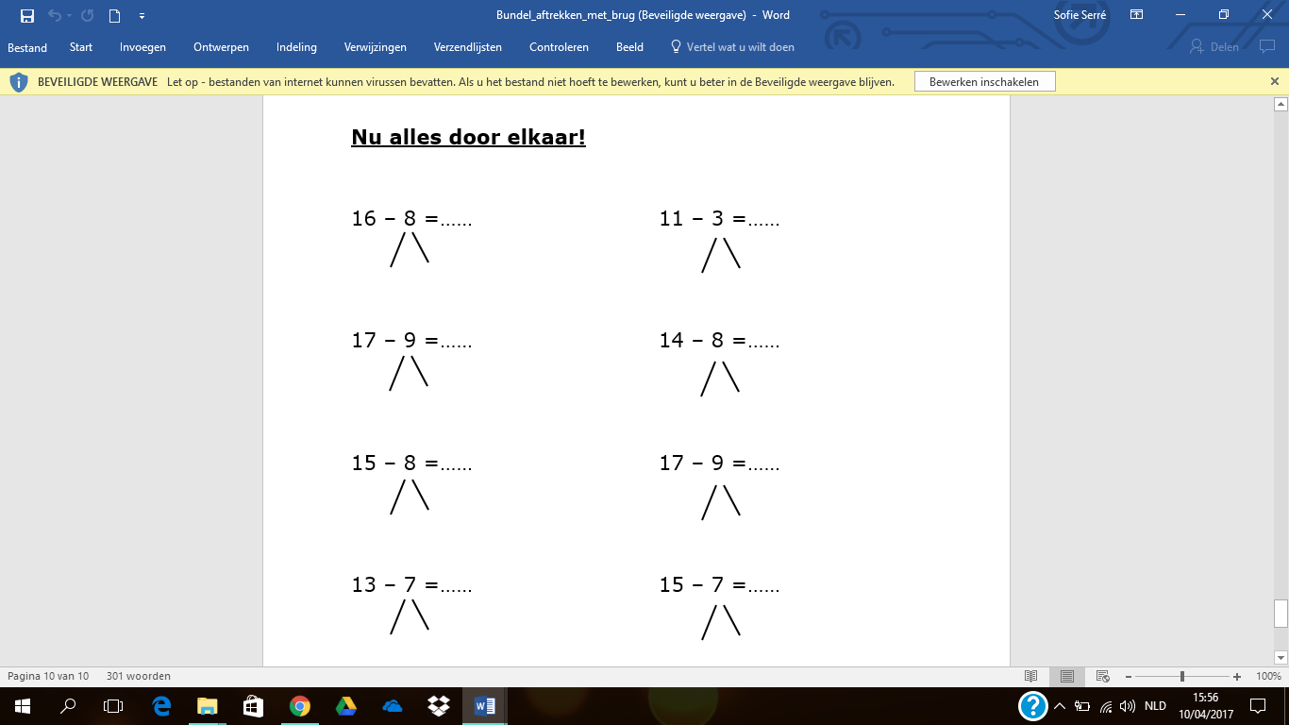



13 – 9

1. Los op.

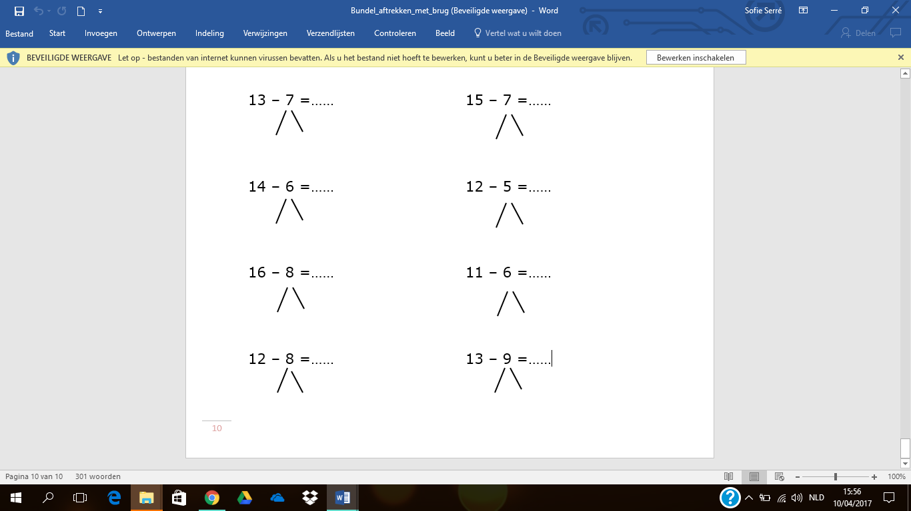

9



**Knap gewerkt!**